**裁判員制度の概要**

国民の中から選任された６人の裁判員が刑事裁判に参加し、有罪・無罪の決定及び量刑を３人の裁判官と対等に議論して決める制度。裁判に国民の視点や感覚が反映されるため、裁判全体に対する国民の理解が深まり、裁判がより身近に感じられ、司法への信頼が高まっていくことが期待されて導入された。

ほとんどの裁判員裁判は1日5～6時間程度、４日以内に終わる。

裁判員又は裁判員であった者は、「評議の秘密その他の職務上知り得た秘密」を漏らしてはならない（[守秘義務](http://ja.wikipedia.org/wiki/%E5%AE%88%E7%A7%98%E7%BE%A9%E5%8B%99)）。

裁判員は、[有権者](http://ja.wikipedia.org/wiki/%E6%9C%89%E6%A8%A9%E8%80%85)から無作為に抽出して選任される。

辞退が認められる事由

・70歳以上の人

・地方公共団体の議会の議員

・学生

・過去5年以内に裁判員又は補充裁判員の職にあった者

・過去3年以内に選任予定裁判員であった者

・過去1年以内に裁判員候補者として裁判員等選任手続の期日に出頭したことがある者

・過去5年以内に検察審査員又は補充員の職にあった者

・重い疾病又は障害により裁判所に出頭することが困難である場合

・介護又は養育が行われなければ日常生活を営むのに支障がある同居の親族の介護又は養育を行う必要がある場合

・従事する事業における重要な用務であって自らが処理しなければ当該事業に著しい損害が生じるおそれがある場合

・父母の葬式への出席等社会生活上の重要な用務であって他の期日に行うことができないものがある場合

裁判員裁判の対象となる事件…殺人、強盗致死傷、傷害致死、危険運転致死、現住建造物等放火、身代金目的誘拐、保護責任者遺棄致死　など

流れ

　公判前整理手続き→公判→評議・評決→判決宣告

**裁判員制度導入の経緯**

　2001年[6月](http://100.yahoo.co.jp/detail/6%E6%9C%88/)の[司法制度改革審議会](http://100.yahoo.co.jp/detail/%E5%8F%B8%E6%B3%95%E5%88%B6%E5%BA%A6%E6%94%B9%E9%9D%A9%E5%AF%A9%E8%AD%B0%E4%BC%9A/)意見書において、司法制度改革の一環として裁判員制度の導入が提言された。同年12月司法制度改革推進本部が内閣に設置され、裁判員制度・刑事検討会において内容等が検討された。2004年[5月](http://100.yahoo.co.jp/detail/5%E6%9C%88/)に「裁判員の参加する刑事裁判に関する法律」（平成16年5月28日法律第63号）が成立し、2009年5月に[施行](http://100.yahoo.co.jp/detail/%E6%96%BD%E8%A1%8C/)された。

**裁判員制度導入の目的**

　・裁判が国民にとってわかりやすく身近なものにする。

　・国民の司法に対する理解と信頼をより深める。

**裁判員制度の良い点**

・裁判の迅速化。

・分かりやすい裁判の実現により、司法に対する国民の信頼が高まる。

・民意を反映させることができる。

・貴重な経験をすることができる。

・社会参加への国民意識を高められる。

・法曹に対する国民の意識改革が期待できる。

・国民の法的責任感を強められる。

・一般人だからこそ見ることのできる面がある。

・冤罪を防ぐことができるかもしれない。

・連日的開廷による集中審理の実現と、口頭主義の実現化つまり書類依存主義からの脱却。

　➙裁判の公開や、被告人の権利を守ることに。

**裁判員制度の違憲論に対する反論**

　日本国憲法は陪審制・参審制を認めるような規定を設けていない。また裁判官以外の者についての保障が規定されていないということは、裁判は裁判官のみで行うと解釈できる。よって違憲である。

→フランス、ドイツは憲法に明文規定がないが参審制を導入している。更に最高裁判所裁判官について、裁判官以外のものから選ぶことが裁判所法４１条から読み取ることができる。つまり裁判については法律で認める範囲が広く認められている。

　裁判官が裁判員の意見をとりいれることは裁判官の独立を侵害しているのではないか。つまり裁判員制度は裁判官の独立を定めた憲法７６条３項※１に違反している。

→裁判官に「唯一かつ終局的な」決定権限を付与したというわけではない。「職権行使の独立」が制限を受ける場合…多数決に従う場合、上級裁判所と下級裁判所の関係

また事件解決の過程が適正であるならば、憲法７６条３項には違反しない。

　裁判に民意をとりいれることは裁判を不公平なものにする。つまり公平な裁判所における裁判を受ける権利※２を侵害することになるので違憲である。

→裁判員の参加する刑事裁判に関する法律（※以下裁判員法という）により、合議体による事件解決の適正さが保障されているかが問題である。裁判員法が保障する内容を検討する限りでは、裁判員裁判は「公平な裁判所」の条件を備えている。

　裁判員制度は意に反する苦役※３ではないか。

　　　→「市民としての通常の義務とされる作業又は約務」（市民および政治的権利に関する国際規約８条３項）は苦役の例外であるという考え方をすれば、裁判員の任務は苦「役」には含まれないといえる。

　裁判員制度は思想良心の自由を侵害するのではないか。例えば、人を裁くことができないという思想をもつので、参加できないと表明した場合、裁判員を辞退することは認められるのか。

　守秘義務を課すことは表現の自由に反するのではないか。

→評議で裁判員が自由に議論するために必要である。また被害者のみならず、裁判員のプライバシーを守ることにもつながる。

※１…すべて裁判官は、その良心に従ひ独立してその職権を行ひ、この憲法及び法律にのみ拘束される。

※２…　何人も、裁判所において裁判を受ける権利を奪はれない。

※３…何人も、いかなる奴隷的拘束も受けない。又、犯罪に因る処罰の場合を除いては、その意に反する苦役に服させられない。

**世論について**

・若い年代の方が参加意欲が高い。２

・子供のいる専業主婦は参加意欲が高いが、介護を要する家族がいる場合は参加意欲が低い。

・総合的にみると、学生の参加意欲が高く、専業主婦・無職の人達の参加意欲が低い。

・マスコミ関係者の参加意欲が高く、農林漁業・鉱業関係者の参加意欲が低い。

・従業員数が多い事務所に勤務する人達ほど、参加意欲が高い。

・裁判員制度についてより多くの情報を有している人達ほど、参加意欲が高い。

【参考資料】

株式会社インテージリサーチ

対象：全国の20歳以上の男女 場所：各地裁(50庁)の管轄区域 方法：訪問面接法

人数：各管轄区域210人 全国10,500人(50庁×210人) 期間：平成20年1月7日～2月4日

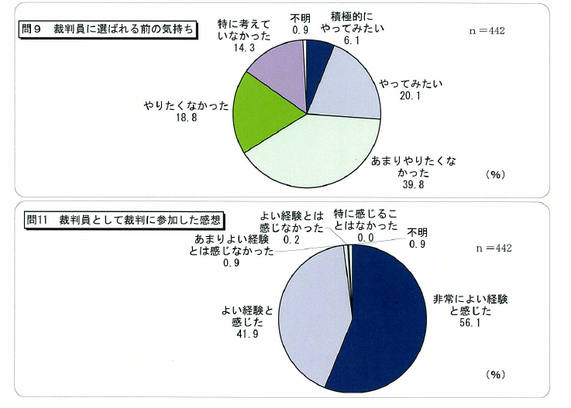

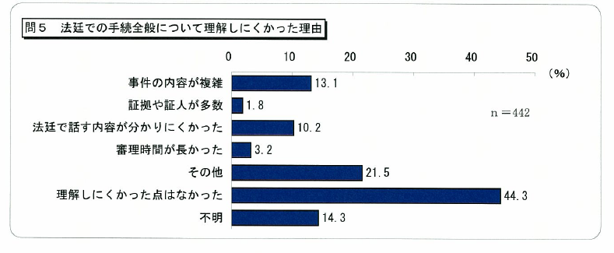

【法務省ホームページ（http://www.moj.go.jp/content/000036268.pdf）より】

以上の図からもわかる通り、一般的には否定的に捉えられているが、裁判員制度の経験者からは肯定的な意見が出ており、かなり良いイメージが定着していると言える。

<参考資料>

最高裁判所発行『裁判員制度Q＆A』

法務省HP

笹田栄司（２００８）　裁判員制度と憲法的思考

　　ジュリスト　**１３６３**７９－８５

柳瀬昇（２００８）　裁判員制度の憲法理論

　　法律時報　**８１**　６２－６８

井上馨　つぶせ！裁判員制度　新潮社